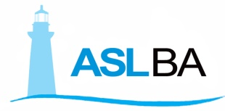

Si comunica che, l’Ufficio Relazioni con il Pubblico della Asl Bari e le sedi territoriali di Molfetta, Triggiano e Altamura, resteranno chiuse al pubblico nelle ore pomeridiane di martedì 24 dicembre e martedì 31 dicembre e anticiperanno le aperture pomeridiane lunedì 23 dicembre e lunedì 30 dicembre.

dr.ssa Stella Armando

